我校举行重阳节老同志返校活动
10月9日，我校重阳节老同志返校活动在校举行。校长潘迎捷介绍了学校改革与发展近况，校党委书记江彦桥主持。董事长周星增，副董事长黄清云、蒋威宜，副校长郑祥展陪同老同志共进午餐，亲切交谈。
潘校长从“转型发展和内涵建设上我们走过的路”、“近一年来我们在转型中取得的成绩”、“在转型发展和内涵建设中我们形成的共识”、“转型发展中面临的三个新挑战”、“学校转型发展的战略路径”等五个方面，回顾了我校近年发展历程和改革转型中的探索，分析了发展中存在的挑战，展望了未来发展前景。他表示，习近平总书记在庆祝中国共产党成立95周年大会中告诫我们每一位同志、每一位党员“不忘初心，继续前进”，我们也要始终不忘“建桥人的初心”。
黄清云副董事长向老同志致以节日问候，介绍了当前我校的领导班子，对即将修订的民办教育法进一步促进民办教育发展充满信心，希望大家继续关心学校发展。
江彦桥书记对老同志关心支持学校发展表示感谢，对学校争创一流民办大学充满信心。
会前，老同志们还参观了学校校史馆、二级学院特色展厅等地，对新校区建设表示赞赏。
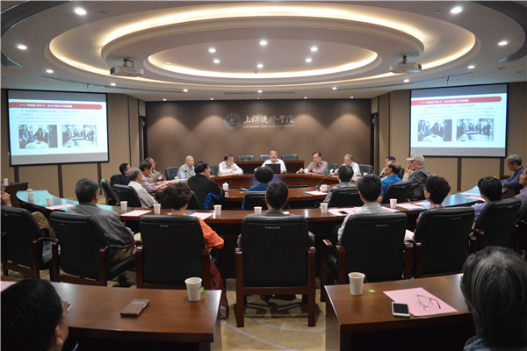
我校举行重阳节老同志返校活动
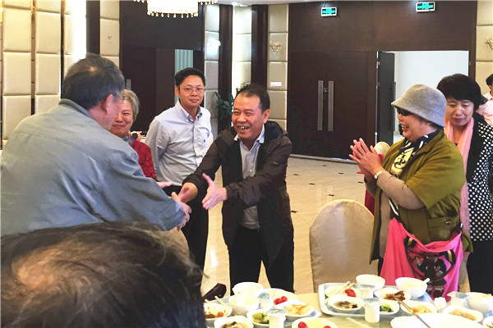
周星增董事长看望返校老同志
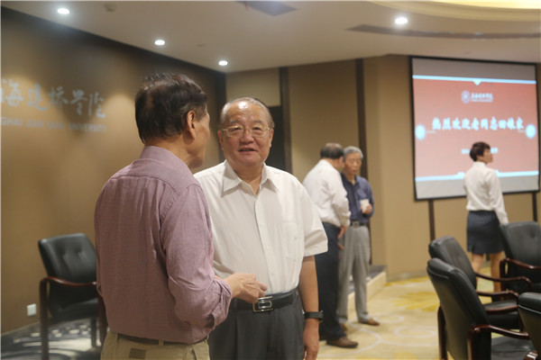
潘迎捷校长与老同志亲切交谈
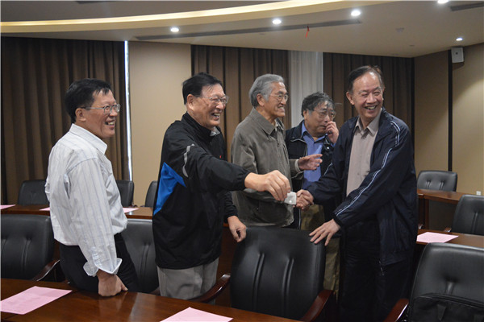
黄清云副董事长与老同志亲切握手
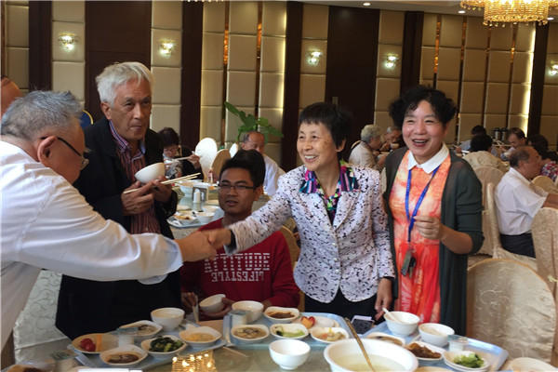
蒋威宜副董事长与老同志亲切握手
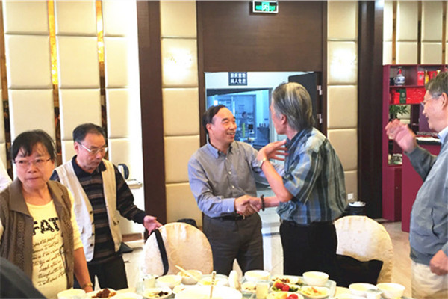
郑祥展副校长看望老同志
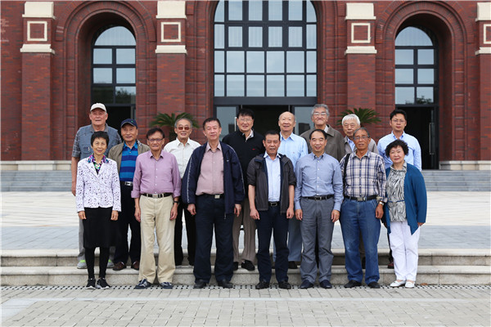
合影

